Ainhoa Platero González
España acude a Argelia para blindar la mitad de su gas tras perder 19 buques por la competencia asiática
Link:
https://www.elmundo.es/ciencia-y-salud/medio-ambiente/2021/09/30/615498c4e4d4d85a658b463d.html

Los ministros de Exteriores de España y Argelia se reúnen este jueves en una cumbre clave para blindar la mitad del suministro de gas que consume nuestro país en plena crisis energética mundial. El socio norteafricano se ha convertido en un aliado clave en materia energética justo cuando más caro y difícil es lograr atraer barcos cargados de Gas Natural Licuado (GNL) a las costas españolas por la alta competencia mundial que existe en la compra de este hidrocarburo, especialmente por parte de China.
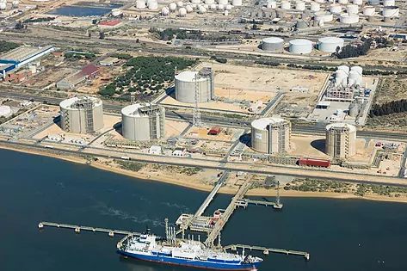
En lo que va de año España ha recibido 19 buques menos que en el mismo periodo de 2020, lo que supone una reducción del 10% en comparación con un año que ya de por sí fue muy peculiar por la fuerte caída de la demanda energética que provocó la pandemia. Lo que no llega por barco tiene que hacerlo por el tubo, disparando la dependencia con Argelia del 29% al 47% en sólo un año.

Este incremento de la vinculación energética se produce en pleno enfrentamiento diplomático de Argelia con su vecino marroquí, con el que ha roto todo tipo de relaciones comerciales. El enfrentamiento puede afectar de lleno a España, ya que uno de los dos gasoductos que importa gas argelino atraviesa Marruecos y conecta con Andalucía a través de Tarifa. Si Argelia cierra ese paso, España tendrá que explotar al máximo el gasoducto de Medgaz -que conecta directamente con Argelia- y a su vez buscar más gas por buques para evitar futuros problemas de suministro.

Esto último supone adentrarse todavía más en el complejo mercado de compra y venta de barcos gaseros procedentes de los principales países productores como Nigeria, Catar o EEUU. Este tipo de abastecimiento tiene una clara desventaja en precio, son más caros que el importado por gasoducto, y añaden una complejidad mayor vinculada a la volatilidad de algunos contratos. Sobre todo si en el tablero de juego se sienta China, un rival que a la hora de fijar precios no tiene rival. "En los últimos meses hemos sufrido la cancelación de pedidos que han ido a parar a China. Su cheque es infinito y no regatean", explica el máximo responsable de abastecimiento de una de las grandes energéticas europeas.

¿Por qué China ha disparado su compra de gas y desequilibrado el mercado? Hay dos motivos: por un lado la recuperación de su demanda interna y la producción industrial tras el impacto de la pandemia y por otro, si cabe más importante, la transformación del modelo energético del país con la progresiva sustitución del carbón como fuente energética por este hidrocarburo. Este incremento de la demanda no se ha acoplado con un incremento similar de la oferta, más bien todo lo contrario tras las restricciones en el suministro de gas ruso al Norte de Europa.

Spain goes to Algeria to shield half of its gas after losing 19 ships to Asian.

The Foreign Ministers of Spain and Algeria meet this Thursday at a key summit to protect half of the gas supply that our country consumes in the midst of the global energy crisis. The North African partner has become a key ally in energy matters just when it is more expensive and difficult to attract ships loaded with Liquefied Natural Gas (LNG) to the Spanish coasts due to the high global competition that exists in the purchase of this hydrocarbon, especially by china.

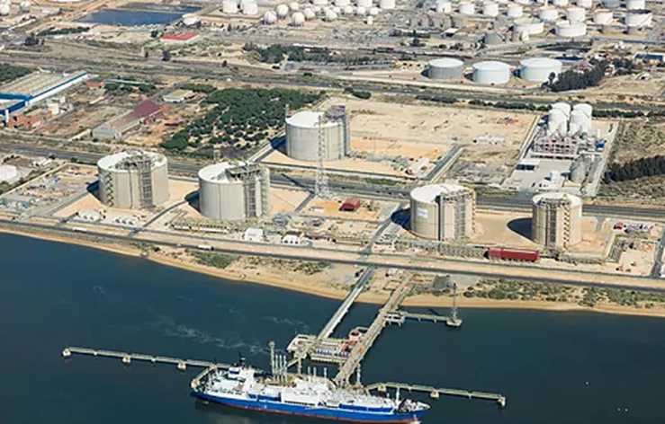
So far this year Spain has received 19 fewer vessels than in the same period of 2020, which represents a reduction of 10% compared to a year that was already very peculiar due to the sharp drop in energy demand that caused the pandemic. What does not arrive by ship has to do so by tube, triggering dependence on Algeria from 29% to 47% in just one year.

This increase in energy ties occurs in the midst of Algeria's diplomatic confrontation with its Moroccan neighbor, with whom it has broken all kinds of commercial relations. The confrontation may fully affect Spain, since one of the two gas pipelines that imports Algerian gas crosses Morocco and connects with Andalusia through Tarifa. If Algeria closes that step, Spain will have to fully exploit the Medgaz gas pipeline - which connects directly with Algeria - and in turn seek more gas for ships to avoid future supply problems.

The latter means going even further into the complex market for buying and selling gas tankers from the main producing countries such as Nigeria, Qatar or the USA. This type of supply has a clear price disadvantage, they are more expensive than that imported by gas pipeline, and they add greater complexity linked to the volatility of some contracts. Especially if China sits on the game board, a rival that when it comes to setting prices is unrivaled. "In recent months we have suffered the cancellation of orders that have gone to China. Their check is infinite and they do not haggle," explains the head of supply for one of the major European energy companies.

Why has China skyrocketed its gas purchases and unbalanced the market? There are two reasons: on the one hand the recovery of its internal demand and industrial production after the impact of the pandemic and on the other, if possible more important, the transformation of the country's energy model with the progressive replacement of coal as an energy source by this hydrocarbon. This increase in demand has not been coupled with a similar increase in supply, quite the contrary after restrictions on the supply of Russian gas to Northern Europe.

